# Python语言程序设计基础实验报告（1）

学号：117060400119 姓名：邱文静

班级：应用统计（1）班 指导老师：林卫中

## 实验名称：Python语言开发环境配置及程序练习

### **实验要求:**※熟悉三种python语言开发环境配置

##### ※独自完成相应程序练习题

## 实验题目：**python语言开发环境配置及程序练习**

## 算法实现：

熟悉python语言开发环境配置后按python语言程序编写要求编写书本程序练习题

###### 算法实现一：运行python

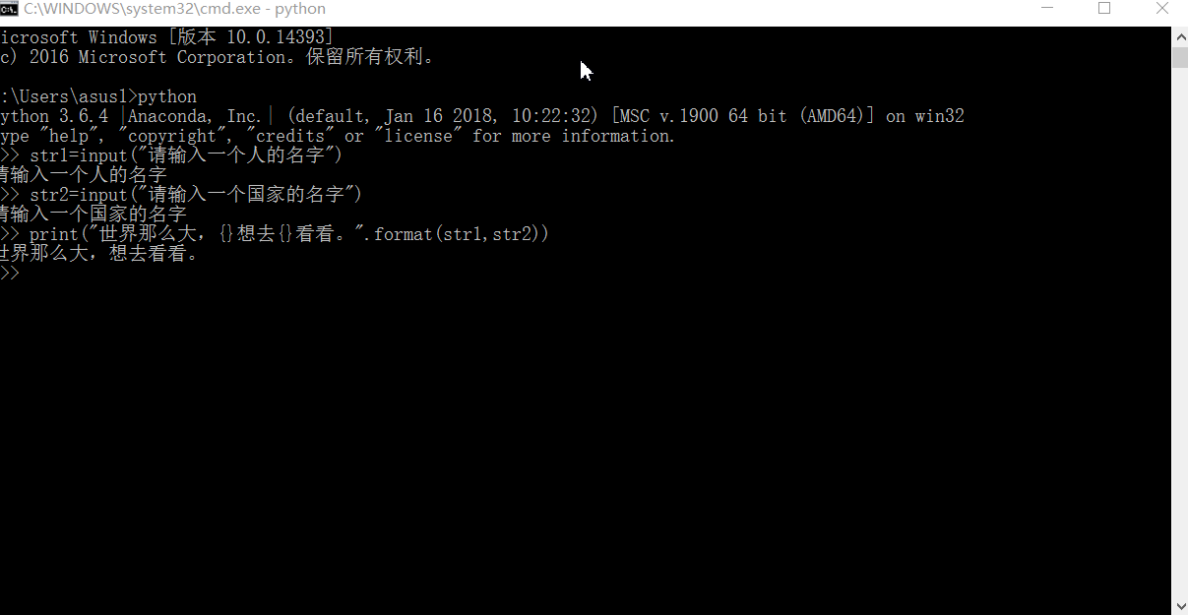

###### 算法实现二：运行Jupyter notebook

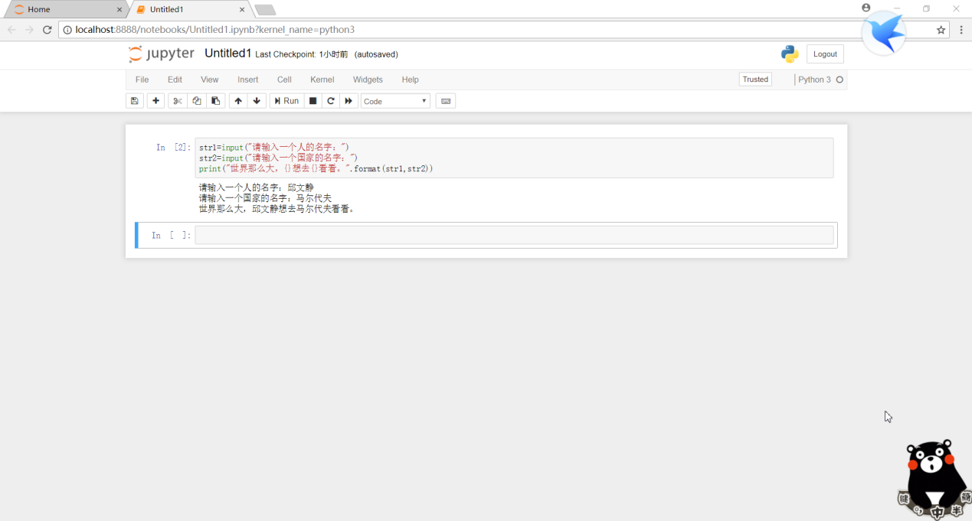

###### 算法实现三：运行spyder

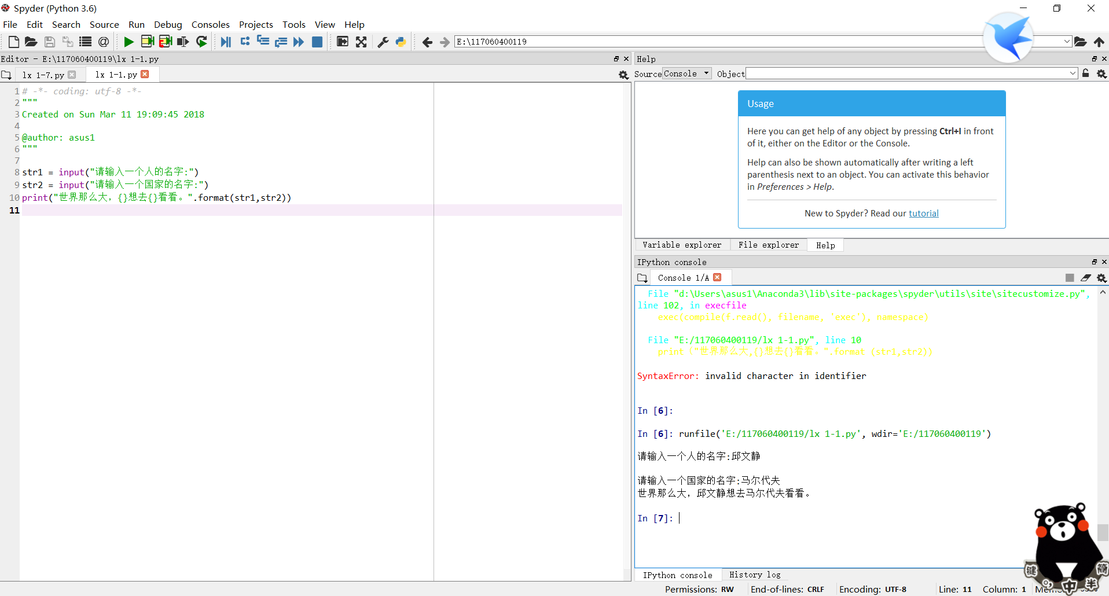

## 实验结果：

顺利按照导师要求程序编写练习，并收获一枚小红星。

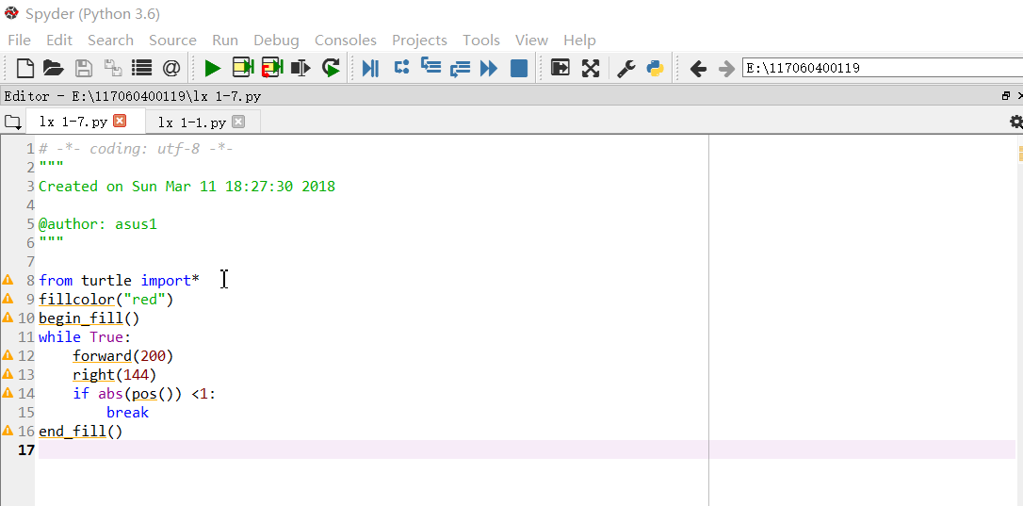

小红星展现：

